RAID AVENTURE EN PULKA DANS LE VERCORS SUD

Un raid au goût de Grand Nord….
5 jours / 4 nuits / 4 jours de raquettes-pulka

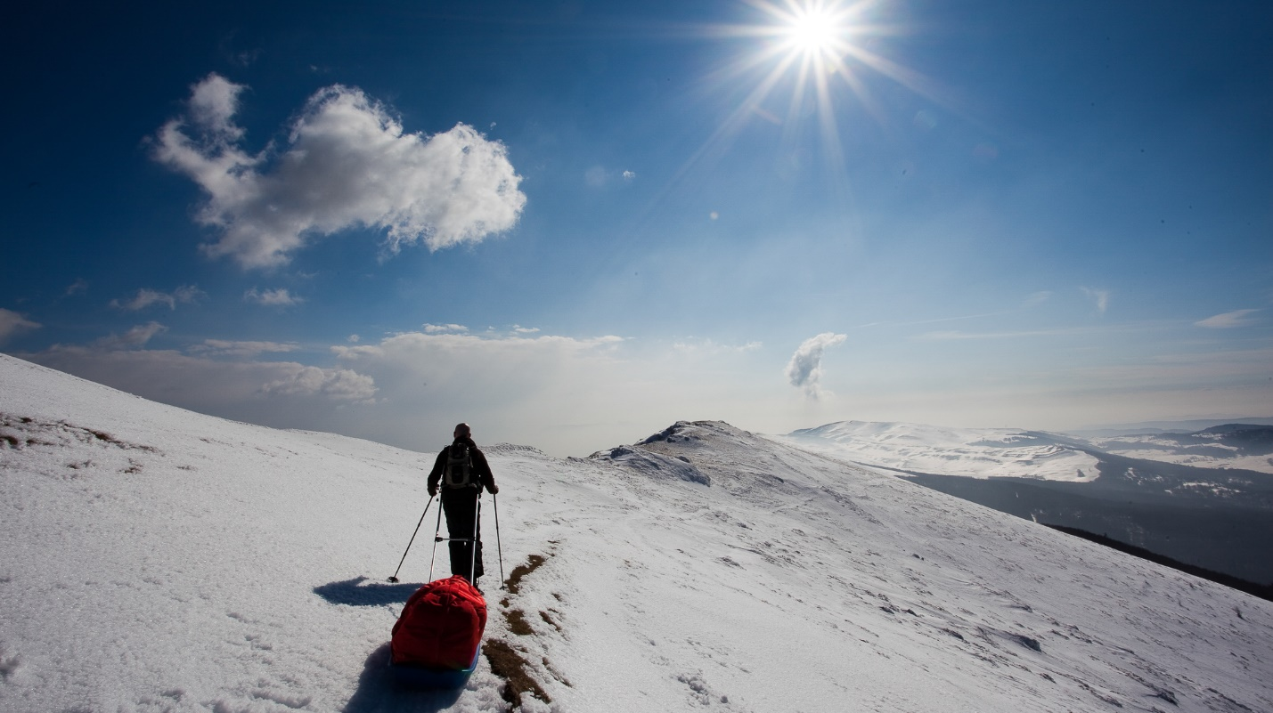

Une aventure de type expédition nordique dans une nature sauvage que l’accompagnateur connaît sur le bout des raquettes. Au cœur de la Réserve Naturelle des Hauts Plateaux du Vercors, nous marchons raquettes aux pieds et pulka tractée. Ce mode de déplacement et de portage permet de vivre quatre jours en immersion totale dans ce massif très préservé. Nous explorons les endroits les plus secrets de ce vaste plateau situé entre les Alpes et la Provence. Un séjour taillé pour randonneurs sportifs, ayant une expérience en raquettes et prêts à affronter des conditions hivernales aléatoires. Un raid en blanc, pour vivre l’expérience enivrante de la liberté et de l’itinérance en autonomie.

Dates : 25 au 29 janvier ; 15 au 19 février et 8 au 12 mars 2021.

Les + de ce raid aventure :
- Un itinéraire sauvage dont l’accompagnateur saura vous faire découvrir le meilleur, hors des sentiers battus.
- Une expédition en autonomie, loin de la civilisation… et pourtant si proche.
- Nous sommes spécialistes de cette réserve en toute saison.

- Itinéraire :

J1 : Die
Accueil en gare de Die à 16h.
Installation à l'hôtel. Préparation du matériel spécifique et vérification des affaires personnelles. Nuit en auberge.

J2 : Die -Plateau de Beure – Cabane de Pré Peyret ou Cabane du Pison
Transfert jusqu'au plateau de Beure. Cette première journée nous permet de se familiariser avec la pulka et le matériel spécifique. Rapidement nous entrons dans la Réserve Naturelle des Hauts plateaux du Vercors. Les panoramas sur cet espace entièrement protégé sont fantastiques et nous laissent percevoir une grande partie de notre itinéraire.
Nous avançons jusqu’à la cabane de Pré Peyret ou celle du Pison. Nous arrivons suffisamment tôt pour aller découvrir des sites emblématiques du Vercors sud.
Nuit en cabane non privative
Temps de marche : 4h
Den+ : 250 m ; Den- : 200 m

J3 : Cabane de Pré Peyret ou cabane du Pis on - Bergerie de Chaumailloux
Nous continuons notre raid dans le vif du sujet en traversant la Réserve Naturelle des Hauts Plateaux du Vercors. Nous irons jusqu'à la bordure Est du Vercors pour rejoindre la bergerie de Chaumailloux et profiter pleinement des plus beaux points de vue sur le Mont-Aiguille. Nuit en cabane privative.
Temps de marche : 4h
Den+ : 250 m ; Den- : 200 m

J4 : Bergerie de Chaumailloux – Cabane de Tussac
Nous quittons ce site fortement marqué par la résistance sur le Vercors pour rejoindre l'extrémité sud du Vercors où quelques gypaètes barbus ont été introduits récemment. C'est sûrement par le jardin du Roy et en longeant les falaises du cirque d'Archiane que nous arriverons aux bergeries de Tussac. Nuit en cabane privative.
Temps de marche : 5h30
Den+ : 150m ; Den- : 250m

J5 : Cabane de Tussac – Vallon de Combeau
Nouveau départ vers les immensités des hauts plateaux. Selon les conditions que nous rencontrerons, nous pourrons monter à la Croix du Lautaret ou au sommet de la Montagnette, qui domine le vallon de Combeau. C'est par le pas de la Coche que nous descendrons ce merveilleux vallon où nous terminerons notre raid.
Temps de marche : 6h
Den+ : 350 m ; Den- : 700 m
Séparation à 17h. à la gare de Die

- Niveau : Très bons marcheurs aguerris à des conditions météo aléatoires et à un confort rustique. 700 m. de dénivelé et 6h de marche maxi par jour.

- Participants : de 5 à 8 personnes.
- Prix : 625 € par personne
- Compris :

- les hébergements en hôtel le J1.
- les hébergements en cabanes privatives, dortoirs communs pour les J3 et J4.
- l'hébergement en cabane ouverte au public (non privative) le J2
- la nourriture sur l’ensemble du circuit.
- l’encadrement par un Accompagnateur en Montagne.
- les transfert du dernier jour jusqu'en en gare de Die
- le transfert jusqu'au plateau de Beure le J2.
- le prêt des raquettes et bâtons si nécessaire
- le prêt d'une pulka par personne.

- Non compris :

- les boissons.
- l’assurance assistance / annulation.

L’accès sur place :

- Ferroviaire :
  - Soit via Valence TGV puis TER jusqu’à Die
  - Soit via Valence Ville puis bus Kéolis Drôme : www.keolis-drome-ardeche.fr/drome/ligne-28

- Routier :
De Lyon : Valence- Crest – Die
De Marseille : Loriol – Crest – Die
De Gap : Veynes-col de Cabre- Die
Plus d'information sur www.viamichelin.fr

L’encadrement :

Un accompagnateur en montagne diplômé (brevet d'État) pour un groupe de 5 à 8 personnes.

L’hébergement pendant le circuit :

Nous passons les nuits de ce circuit dans trois types d’hébergement :

La 1ère nuit dans un hôtel où nous trouvons le confort d'une douche chaude, d'un repas préparé et de l'accueil de nos hôtes.
La 2^{ième} nuit se passe en cabane non privative que nous partageons avec d'autres randonneurs. Nous n’avons aucune certitude quant à la disponibilité dans cet hébergement. C'est pourquoi nous allons soit à la cabane de Pré Peyret soit à celle du Pison (tentes prévues en cas d’affluence).

Les 3^{ième} et 4^{ième} nuits, nous sommes dans des cabanes privatives non-gardées que nous devons chauffer (poêle à bois), et où nous devons préparer nos repas (dîner, petit-déjeuner et pique-nique du lendemain).

Durant ces trois soirées, nous n'avons pas d'eau courante, ni de toilette et encore moins de douche... Nous devons faire fondre de la neige et chacun met la main à la pâte pour qu'un confort optimum puisse être garanti.
Selon les conditions météorologiques et d’enneigement, l’accompagnateur peut être amené à modifier les étapes et les hébergements prévus. Dans ce dernier cas, nous pouvons passer les nuits dans des cabanes équivalentes à celles décrites plus haut mais non-privatives. Le transport de tentes garantit notre autonomie au cas où les cabanes non- privatives sont complètes.

A noter : vous arrivez la veille ou vous souhaitez prolonger votre séjour :

Office du tourisme de Die
Rue des Jardins
26150 Die
04 75 22 03 03
www.diois-tourisme.com

Les repas :

  - Repas du soir (J1) et petit déjeuner (J2) servis à l’hôtel.

Pique-niques de midi prévus par l’accompagnateur et préparés avec le groupe (J2 à J5).

Petits déjeuners et repas du soir préparés ensemble pour J3, J4 et J5.
- Si vous suivez un régime alimentaire particulier, merci de nous en faire part dès votre inscription.

La pulka :

C'est grâce à la pulka que nous pouvons être autonomes pendant ces quatre jours. La pulka est une grande luge que nous tractons à l'aide d'un système de cordelettes fixées sur notre sac à dos et qui nous permet de transporter nos affaires personnelles, le matériel commun ainsi que nos victuailles. Adaptée aux terrains que nous rencontrons, elle nous offre plus de confort qu'un sac à dos pesant et volumineux. Chaque participant dispose d'une pulka.
Nous utilisons des pulkas souples conçues en Russie. Elles permettent d'allier légèreté, maniabilité, facilité d'utilisation et confort. Ces pulkas ont fait leurs preuves en toutes conditions, offrant une glisse excellente en toutes neiges et sur tous les terrains.
Chaque participant doit limiter ses affaires personnelles à 8 kg, ce qui permet d’embarquer du matériel collectif (matériel de sécurité, réchauds, gaz, nourriture) et d'être le plus apte à tracter la pulka. La charge totale moyenne mise dans la pulka est d'une douzaine de kilos.

- Equipement :

- Un sac à dos à la journée (30 à 40 litres) dans lequel vous avez de quoi vous protéger des intempéries et de quoi vous hydrater. Il est primordial que ce sac à dos dispose d'une ceinture lombaire résistante car la pulka sera fixée dessus.
- Un grand sac hermétique est placé dans la pulka. C'est dans ce sac que vous placez vos affaires personnelles.

  - La tête :
Un bonnet ou une cagoule.
Une casquette ou un chapeau.
De bonnes lunettes de ski ou de glacier.

  - Le buste :
Des sous-vêtements type « Carline ».
Une fourrure polaire ou équivalent.
Une veste imperméable respirant type « Gore-tex ».

  - Les jambes :
Un collant type « Carline ».
Un pantalon de ski ou de montagne.
Un sur pantalon imperméable.

  - Les pieds :
Deux paires de chaussettes de bonne qualité.
Une paire de guêtres.
Des chaussures de randonnée imperméables et montantes.
Une paire de chaussures légères.
Une paire de raquettes robustes et légères si possible. Nous informer si vous prenez vos propres raquettes ou si vous souhaitez que l’on vous les fournisse.

  - Les mains :
Une paire de petits gants.
Deux paires de gants chauds et imperméables.
Une paire de bâtons.

  - Le sac à dos :
Il faut prévoir d’y fixer les raquettes si nécessaires. Il doit si possible être léger et confortable, d’une capacité d’environ 40 l.
A l’intérieur :
Une gourde d’1litre minimum et isotherme si possible (thermos)
Un couteau de poche, et des couverts
Des jumelles et un appareil photo (facultatif)
Une frontale

  - Couchage :
Un drap-sac
Un duvet ( -10°C en température confort)

  - Pharmacie :
Une petite pharmacie individuelle à valider avec votre médecin : crème solaire, bande adhésive et double peau, anti diarrhéique, antalgique, collyre, médicament contre la toux, antibiotiques à spectre large, pince à épiler, médicaments personnels.

